GRADLE
TESTS

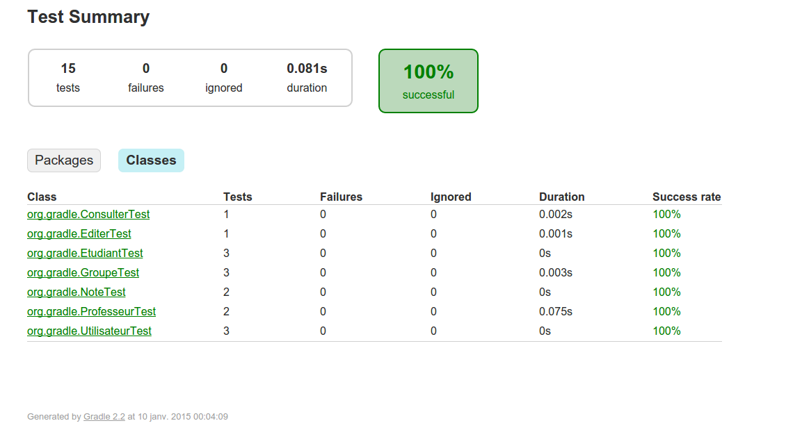

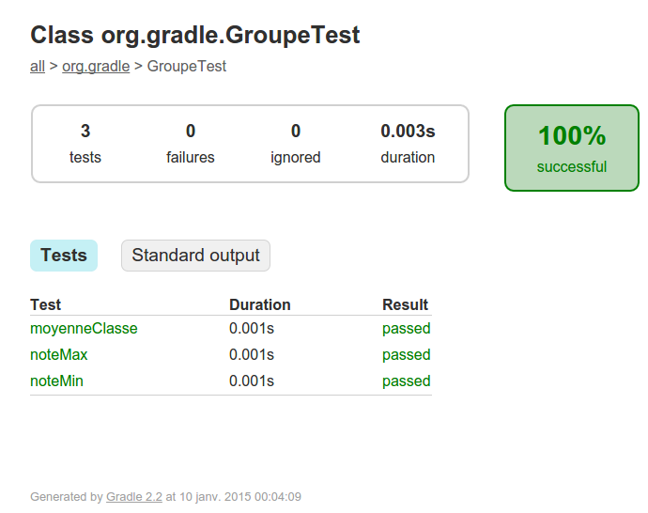

Résultats commande : gradle build

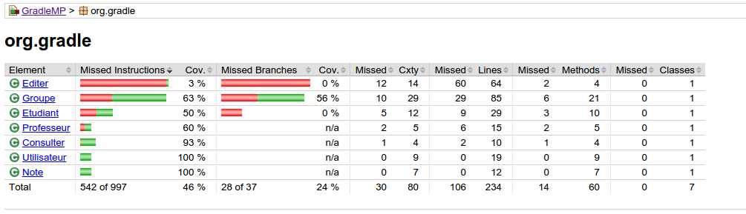
Résultats commande : gradle test JacocoTestReport

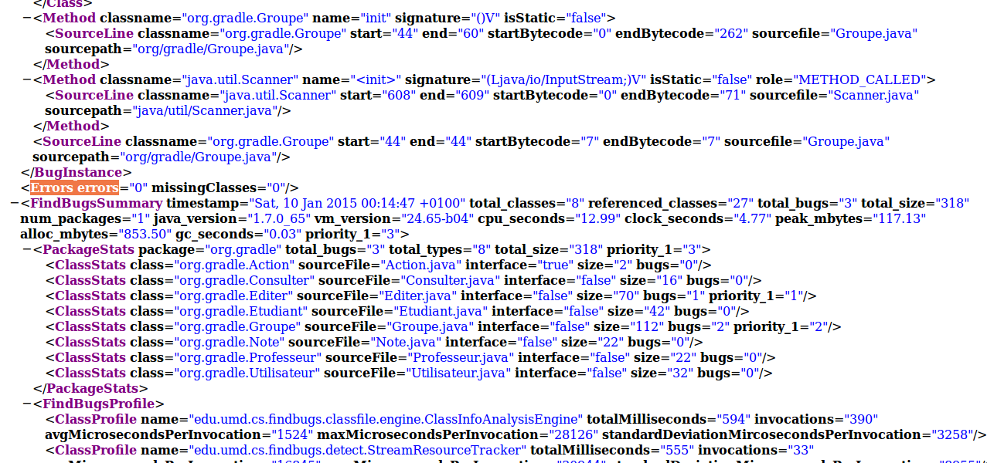

findbugs {
effort = "min"
reportLevel = "high"
}
Résultats commande : gradle findbugsMain

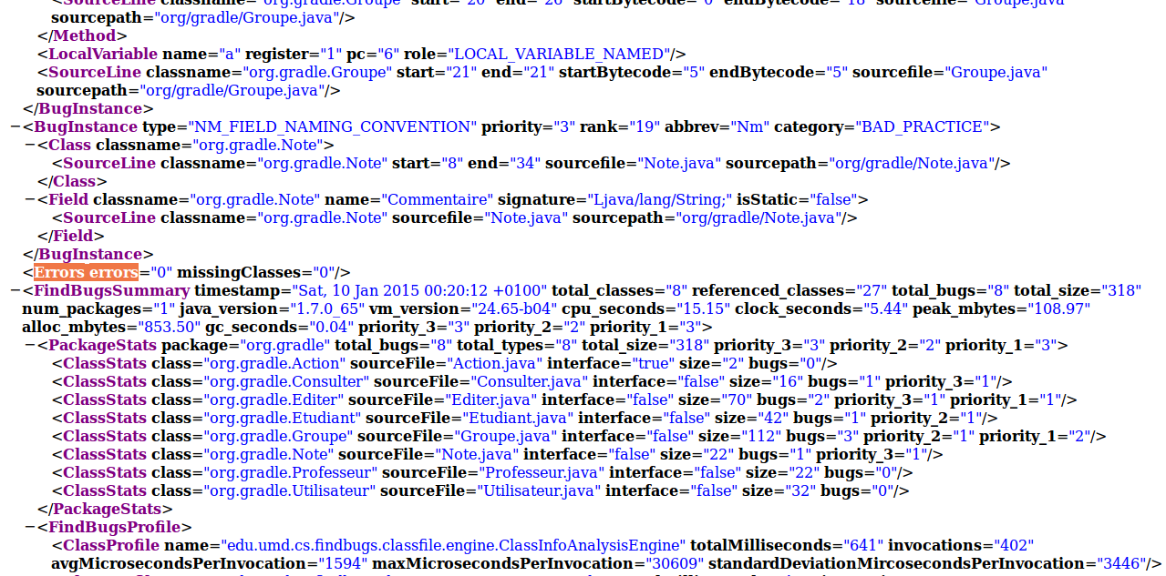
findbugs {
effort = "max"
reportLevel = "low"
}

Résultats commande : gradle findbugsMain

